元スターバックス CEO

岩田松雄氏 講演会

講演テーマ“ミッション：企業の原点に戻る”
拝啓、新春の候 益々ご清栄のこととお慶び申し上げます。
さてこの度、弊所・情報教育部主催で、スターバックスコーヒージャパンのCEOとして業績向上
、THE BODY SHOP JAPANの社長として売り上げ倍増など、経営のプロフェッショナルとしてグローバルに活躍されています岩田松雄氏を講師に迎えお話し頂きます。
皆様の今後のビジネス戦略に大いに役立つ内容でございますので、この機会に是非受講ください。
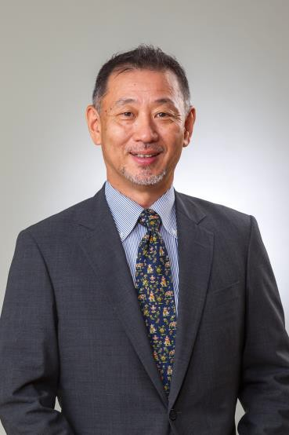
― 記 ―

・日 時：2024年2月29日（木）15：00～16：30
・場 所：民団大阪本部1F・多目的室
・内 容：日本で稀有な「専門経営者」が語る、勝てる企業の在り方とは
・講 師：岩田 松雄 氏（元スターバックスコーヒージャパン CEO）
・定 員：50名 ※先着順（ご同伴者様 2名まで参加可能）
・参加費：無料
＜講師プロフィール＞
1982年に日産自動車入社。社内留学先のUCLAビジネススクールにて経営理論を学ぶ。帰国後は外資系コンサルティング会社、日本コカ・コーラ㈱役員を経て、2000年㈱アトラスの代表取締役。3期連続赤字企業を再生。2005年には「THE BODY SHOP JAPAN」の代表取締役社長。店舗数を107店から175店舗に売上を約2倍にする。創業者アニータ・ロディックからの信頼も厚い。
2009年「スターバックスコーヒージャパン㈱」のCEO。『100年後も輝くブランド』に向
けて、次々に改革を実行し業績を向上。日本に数少ない“専門経営者”として確固たる実績を上げてきた。
2013年に㈱リーダーシップ コンサルティング設立。UCLAのAlumni 100 Points of Impactに選出。2023年早稲田大学ビジネススクールよりティーチングアワードを受賞。
著書に、「ついていきたい」と思われるリーダーになる51の考え方、新しい経営の教科書など多数。

経営者セミナー

□ご参加 □ご同伴者様 名

氏 名 :

ご同伴者様：

ご連絡先： (電話・FAX)

※締切日は、2月16日（金）となります。
※先着順ですので、お早めに事務局（FAX 06-6376-0487）へご返信をお願い致します。
※定員になり、ご参加いただけない方には2月22日（木）までに事務局より連絡いたします。

大阪韓国商工会議所 会長 朴良基情報教育部 部会長 南光一

